Análisis de Atención Telefónica y Tiempos Operativos (2023)
Este informe detalla la actividad de Atención Ciudadana durante el año 2023, analizando el volumen de llamadas, las tasas de respuesta y abandono, y los tiempos de espera promedio para ofrecer una visión completa del rendimiento del servicio

20.327
Llamadas recibidas
4,33%
Tasa de abandono
95,67%
Tasa de Contestación
03:26
Tiempo medio operativo

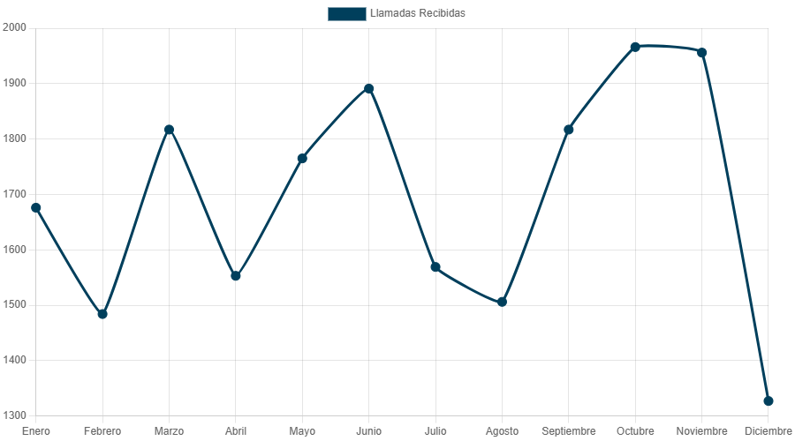
Volumen de llamadas recibidas por mes
Este gráfico de líneas ilustra la fluctuación mensual en el número de llamadas recibidas a lo largo de 2023. Se pueden observar picos de demanda en ciertos meses, lo que ayuda a identificar patrones estacionales de actividad en el servicio.
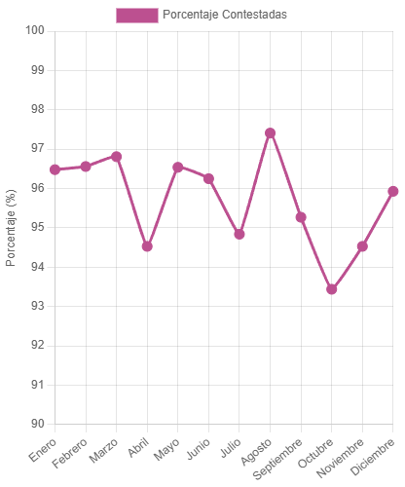
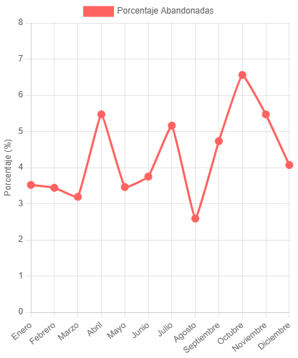
Porcentaje de llamadas por mes
Este gráfico muestra la efectividad del servicio de Atención Ciudadana en responder las llamadas a lo largo del año. La tasa de contestación se mantuvo consistentemente alta, con algunas variaciones mensuales.

Porcentaje de llamadas abandonadas por mes
La tasa de abandono indica la proporción de llamadas que los usuarios colgaron antes de ser atendidos. Este gráfico revela los meses con mayores desafíos en la gestión de colas, siendo octubre el mes con el porcentaje más alto.

Tiempo medio operativo por mes
Este gráfico de barras visualiza el tiempo promedio operativo empleado en cada llamada cada mes. Las variaciones pueden estar relacionadas con el volumen de llamadas o la disponibilidad del personal en diferentes periodos del año.



